Please fill out one form either Korean or English provided below.
Save the completed document as a pdf file and upload it.

아래의 한글과 영문 서식 중 하나를 선택하여 작성하세요.
완료 후 이미지 파일로 저장하여 업로드 하시면 됩니다.

Checklist for Manuscript Submission
Title of the manuscript:
*Please read the below checklist very carefully and confirm you read each sentence by checking off the appropriate parentheses. You should submit this form with your manuscript.

1. General guideline
( ) All authors are valid members of the KSCT.
( ) The manuscript is original and has never been published in other journals.
( ) The manuscript is not in the review process of other journals.
( ) Authors will submit a ‘Research Ethics Statement’, ‘Copyright Transfer Form’, and ‘Similarity Check Certificate.’
( ) The manuscript is written in Korean or English using HWP or MS-Word, and converted to PDF format for the submission. The PDF file does not contain any names and affiliations of the authors.
( ) The length of the manuscript does not exceed 25 pages, including all figures and tables.
( ) This manuscript applies the expedited review process (Select).
(MM/YY) This manuscript has previously been presented at an academic conference hosted by the Korean Society of Clothing and Textiles within the last two years (Select).

2. Abstract and key words
( ) Abstract is prepared in 150-200 words, and includes research purpose, methods, and results.
( ) A maximum of 5 keywords are listed under the abstract in both Korean and English. When the manuscript is written in English, keywords are listed in English only.

3. Main text
( ) Manuscript is prepared in accordance with the specifications on Manuscript Preparation Guidelines as below.
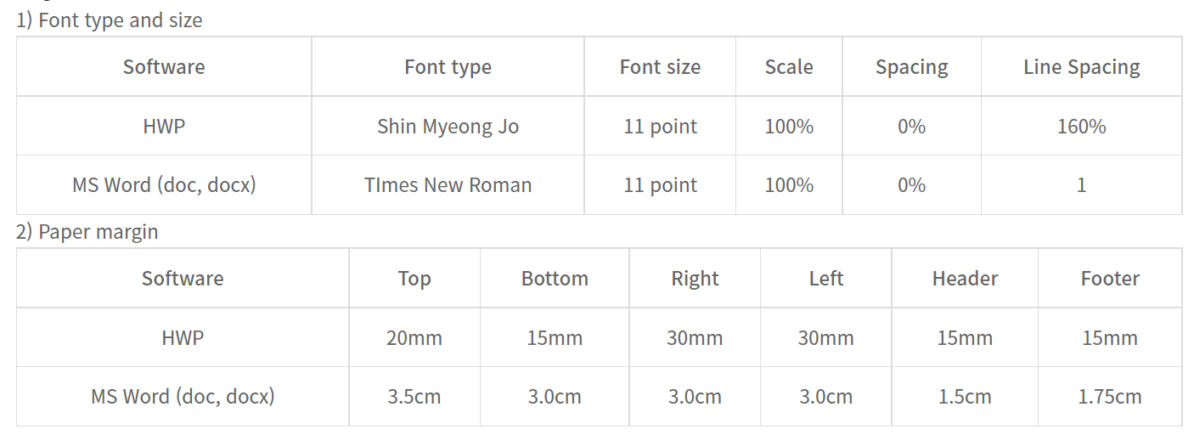
( ) S.I. units are used.
( ) Titles of tables and figures are written in English.

4. References
( ) The reference list is written in English.
( ) Only the references cited in the text are included in the reference list.
( ) Referred ‘KSCT Regulation for Reference List Preparation’ for preparation of the reference list and in-text citations. Please consult the recent edition of the APA style manual (Publication Manual of the American Psychological Association) for the information not specified in the guideline.
( ) References are in a hanging indent format. In other words, all lines after the first line of each entry in the reference list are indented 3 spaces (3 characters in MS word).
( ) References are listed in alphabetical order.
저 자 점 검 표

논문제목:
*논문 투고 시 아래 점검표를 읽고 각 사항에 점검과 확인의 의미로 ∨ 표시를 한 뒤 제출하시기 바랍니다.

1. 일반사항
( ) 투고자 전원이 학회 회원이다.
( ) 본 논문은 원보(original paper)로서 다른 학술지에 게재한 적이 없다.
( ) 본 논문은 현재 다른 학술지에서 심사가 진행되고 있지 않다.
( ) 본 논문과 함께 연구윤리확약서, 저작권이양동의서 및 유사도검사확인서를 제출할 것이다.
( ) 투고본은 HWP 또는 MS Word 프로그램을 이용해 국문 또는 영문으로 작성한 후, 저자명을 삭제하여 PDF의 형태로 전환하였다.
( ) 투고본의 길이는 그림과 표를 포함하여 A4 용지 25매를 초과하지 않는다.
( ) 본 논문은 급행 투고 전형을 적용한다 (선택).
(MM/YY) 본 논문은 최근 2년 이내 한국의류학회 학술대회에서 발표한 이력이 있다 (선택).

2. 초록과 키워드
( ) 초록의 길이는 영문 150~200단어로 연구목적, 연구방법, 연구결과 등을 포함하였다.
( ) 키워드는 5개 이내로 선정하여 초록 아래 국문과 영문으로 각각 표기하였다. 논문이 영문인 경우 영문 키워드만 표기하였다.

3. 본문
( ) 용지여백, 글자크기, 줄간격 등 보문의 형식은 아래와 같은 논문작성양식을 준수하였다.
( ) 수량의 단위는 되도록 S.I. 단위를 사용하였다.
( ) 표와 그림의 제목과 내용은 영문으로 작성하였다.

4. 참고문헌
( ) 참고문헌은 영문으로 작성하였다.
( ) 본문에서 인용한 문헌과 참고문헌 목록이 일치한다.
( ) ‘한국의류학회지 참고문헌 작성규정’을 준수하였고, 참고문헌 작성규정에 명시되지 않은 사항은 APA 스타일 매뉴얼(Publication Manual of the American Psychological Association) 최신판에 준하여 작성하였다.
( ) 참고문헌 정리 시 3칸 내어쓰기를 하여 문헌의 두 번째 줄부터 3칸이 들어가도록 정리하였다.
( ) 참고문헌은 알파벳 순으로 정리하였다.

